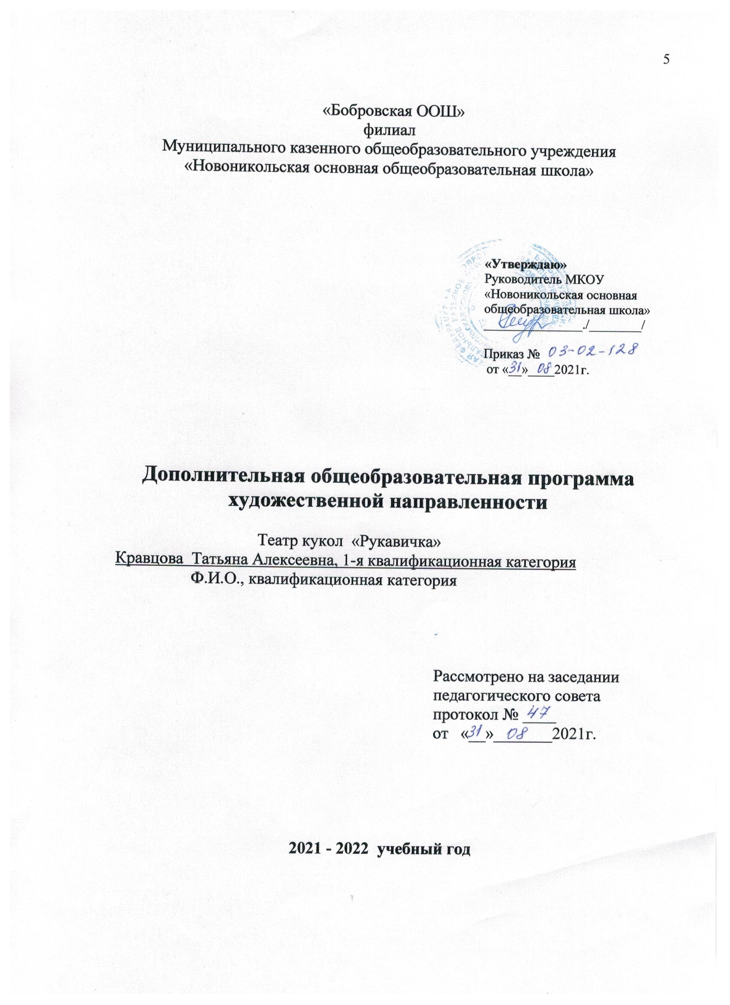

**Планируемые результаты**

**Личностные**

- называть  правила поведения на занятиях, раздевалке, в игровом творческом процессе.

-определять и высказывать под руководством педагога самые простые общие для всех людей правила поведения при сотрудничестве (этические нормы).

-в предложенных педагогом ситуациях общения и сотрудничества, опираясь на общие для всех простые правила поведения,  делать выбор, при поддержке других участников группы и педагога, как поступить.

-соблюдать правила игры и дисциплину;

**Метапредметные**

- знать о ценностном отношении к театру как к  культурному наследию народа.

- о  способах взаимодействия со сверстниками, старшими и младшими детьми, взрослыми  в соответствии с общепринятыми нравственными нормами.

- определять и формулировать цель деятельности   с помощью учителя.

- проговаривать последовательность действий  .

- высказывать своё предположение (версию)

- работать по предложенному учителем плану.

- отличать верно выполненное задание от неверного.

совместно с учителем и другими учениками давать эмоциональную оценку деятельности товарищей.

- донести свою позицию до других: оформлять свою мысль в устной и письменной речи (на уровне одного предложения или небольшого текста).

- слушать и понимать речь других.

- совместно договариваться о правилах общения и поведения в школе и следовать им.

**Предметные:**

 - называть необходимые сведения о видах изученных кукол, особенностях работы с куклами- картинками, пальчиковыми и перчаточными куклами;

- рассказывать о способах  кукловождения кукол этих систем;

-владеть сценической речью;

- изготавливать декорации к спектаклю;

-   работать с куклами изученных систем при показе спектакля;

-импровизировать;

 -работать в группе, в коллективе.

 -выступать перед публикой, зрителями.

**Формы подведения итогов и контроля.**

текущий - осуществляется посредством наблюдения за деятельностью ребёнка в процессе занятий;

итоговый – спектакль.

**Тематическое планирование** .

|  |  |  |
| --- | --- | --- |
| №  п\п | Наименование разделов и тем | Кол-во часов |
|  | Основы театральной культуры, культура общения | 6ч |
| 2 | Сценическая речь | 10ч |
| 3 | Кукловождение | 7ч |
| 4 | Разновидности театров. | 6ч |
| 5 | Работа над кукольным спектаклем | 75ч |

Итого:114ч.

**Содержание кружка**

**Основы театральной культуры, культуры общения**

Изучение особенностей театрального искусства. Театр использует и объединяет другие виды искусства – литературу, живопись, музыку, хореографию. Но главное в кукольном театре кукла.

На практических занятиях дети познают, что театральное искусство коллективное, так как создаётся усилиями всех участников творческого процесса, и, в отличие от произведений живописи, литературы, музыки, которые создаются художником единожды, театральное искусство творится каждый раз заново, в присутствии и при поддержке зрителей. Дети создают небольшие отрывки из знакомых произведений.

Эту тему рассматривают в практической деятельности, используя театральные игры и этюды: «Мы идём в театр», «Покупка театрального билета», « О чём рассказала театральная программка». Дети разыгрывают различные ситуации по данным темам, вспоминают правила поведения в театре, правила культуры поведения. Учатся находить выход из возникших конфликтных ситуаций.

Дети вспоминают слова, которые называют «волшебными». Учатся произносить их с особой интонацией, выполняя определённые правила при произношении. Анализируют состояние, поведение человека, который оказывается в различных ситуациях. Сравнивают поведение разных людей, делают соответствующие выводы.

**Сценическая речь**

Обучение бесшумному вдоху через нос, не поднимая плеч, и плавному, ровному, без напряжения и толчков выдоху. В зависимости от поставленной задачи акцент делается то на дыхание, то на артикуляцию, то на дикцию, то на интонацию или частоту звучания. Проводится артикуляционная гимнастика для развития мышц губ, челюсти и языка.

Большое внимание уделяется работе над дикцией, диапазоном звучания и силой голоса, темпом речи. Все эти компоненты речи прекрасно тренируются на скороговорках и стихотворениях. Дети понимают, что голос похож на музыкальный инструмент и может звучать то низко, то высоко, то повышаться, то понижаться. С разной силой голоса можно читать стихотворения от имени тех или иных сказочных героев.

Закрепление хорошей дикции осуществляется при чтении вслух поэтических и прозаических текстов.

Ознакомление с определением рифмы. Дети учатся подбирать рифмы вначале с помощью картинок.

Проводятся игры *«Складные картинки», «Рифмочки и нерифмушки»*. Дети легко осваивают правила и алгоритм данных игр.

Следующим шагом проводится работа по формированию у детей умения на договаривание слова в рифму. Используются такие игровые приѐмы, как *«Доскажи словечко», «Отгадывание загадок», «Чудесный мешочек», «Кто кем становится»*и др.

С целью развития такой особенности как «рифмотворчество», проводим такие виды работ, как: множественное повторение одного и того же слова; манипулирование словом путём его изменения; составление нелепых рифм.

Ознакомление с логическими паузами. Их длительностью и характером. Логические ударения и приемы их практического осуществления. Сочетание силы голоса, высоты и длительности в ударении. Темп. Ритм. Соотношение логических и ритмические пауз.

Практические навыки

1. По технике речи. Дышать незаметно. Часто, но не учащенно. Умело использовать паузы для добора (пополнения запаса) воздуха. Читать четко, внятно (не заглатывать звуков, не гнусавить). Соблюдать нормы орфоэпии.

2. По логике чтения. Овладеть «шестью рычагами»: громче – тише, выше – ниже, быстрее – медленнее. Овладеть умением «читать знаки препинания». Выполнять различные задания по определению места и характера пауз в поэтическом тексте, а также по определению качества логических ударений и практическому их осуществлению в процессе выразительного чтения.

Тема. Интонация

Ознакомление с интонацией конца предложения, вопроса, восклицания, обращения, перечисления. Упражнения на правильное интонирование фразы в зависимости от характера синтаксической единицы. Проводятся практические наблюдения над интонацией чтения рассказов, сказок, стихотворений с опорой на содержание и смысл простых текстов, а, следовательно, уже включаются умения обеспечивающие эмоциональное, восприятие текста, умение «видеть», чувствовать, оценивать содержание текста – события, факты, героев.

**Кукловождение**

Знакомство с четыре основными видами театральных кукол: ручные, или перчаточные (верховые), тростевые, теневые и куклы на нитках (марионетки) Любое кукольное представление начинается со знакомства актера со своим « внешним образом », то есть с куклой, с ее возможностями (что она умеет делать, а что не умеет). Но вначале необходимо хорошо знать свою куклу, знать ее строение и правила вождения.

При работе с куклой жесты являются важными средствами выразительности. Ребёнок не только должен знать основные правила вождения куклы, но и применять их на практике. Кукла может делать то, чего не может делать человек, и наоборот, человек не может делать то, что может кукла. Простое, но самое главное и необходимое для работы с куклой правило. Оно зависит от устройства куклы, и поэтому при работе с ней всегда надо «выжимать» максимум движений и возможностей. Например, в любом состоянии у человека действует мимика, а у куклы её нет. Зато в волшебных сказках куклы могут летать, легко превращаться в любые предметы, повторять недоступные человеку движения. Театр кукол находится в постоянном движении.

**Разновидности театров.**

Знакомство с разными видами театров.

**Работа над кукольным спектаклем**

Большое значение имеет выбор спектакля. Необходимо, чтобы он понравился ребятам. Идёт чтение и обсуждение нескольких пьес, затем подробный разбор и анализ. Анализ пьесы помогает ребёнку лучше понять назначение каждого героя, его характер. Ребёнок усваивает основную конструкцию спектакля: завязка – кульминация – развязка; экспозиция; эпилог; для чего они нужны в пьесе; какие события являются главными, а какие – промежуточными. Анализ пьесы помогает в создании речевой характеристики, речевого поведения персонажа. Дети определяют сквозные мотивы, вечные сюжеты и характеры, то, в какое время происходят действия в спектакле, какие приметы времени об этом говорят. Работа над образом может строиться по нескольким направлениям. Например, при работе над словесным образом героя, когда ребёнок сомневается, как правильно расставить логическое ударение, найти необходимый стиль, тон поведения героя, как сделать первый шаг. Дать толчок в нужном направлении помогают индивидуальные занятия «Выжать» из куклы все возможности помогает лишь сосредоточенная работа, когда никто не мешает. Эксклюзивные детали в изготовлении кукол требуют только индивидуального подхода. Каждый ребенок, работая с куклой, ищет свои способы для управления ею, пробует использовать чужие понравившиеся находки кукловождения. Педагог принимает в этом поиске активное участие, незаметно направляя его в нужном направлении.

**Календарно – тематический план**

|  |  |  |  |  |  |  |
| --- | --- | --- | --- | --- | --- | --- |
| **№**  **п/п** | | **№**  **п/п** | ***Наименование  разделов и тем*** |  | | ***Дата*** |
| ***Теория*** | ***Практика*** |
| **1** | |  | **Основы театральной культуры, культура общения.(6ч)** |  |  |  |
|  | | 1 | Знакомство с историей возникновения театра. | 1ч |  |  |
|  | | 2 | Знакомство с профессиями людей, которые работают в театре. | 1ч |  |  |
|  | | 3 | Спектакль глазами актёров и зрителей. | 1ч |  |  |
|  | | 4 | Золотое правило общения. | 0,5ч | 0,5ч |  |
|  | | 5 | Культура поведения в театре. | 0,5ч | 0,5ч |  |
|  | | 6 | Волшебные слова. | 0,5ч | 0,5ч |  |
| 2 | |  | **Сценическая речь( 10ч )** |  |  |  |
|  | | 7 | Культура и техника речи. | 0,5ч | 0,5ч |  |
|  | | 8 | Артикуляционная гимнастика. | 0,5ч | 0,5ч |  |
|  | | 9 | Зарядка для губ. |  | 1ч |  |
|  | | 10 | Зарядка для языка. |  | 1ч |  |
|  | | 11 | Чистоговорки. |  | 1ч |  |
|  | | 12 | Интонация. | 0,5ч | 0,5ч |  |
|  | | 13 | Темп речи, сила голоса. | 0,5ч | 0,5ч |  |
|  | | 14 | Работа над дикцией. | 0,5ч | 0,5ч |  |
|  | | 15 | Логическое ударение. | 0,5ч | 0,5ч |  |
|  | | 16 | Скороговорки. |  | 1ч |  |
| 3 | |  | **Кукловождение (7ч)** |  |  |  |
|  | | 17 | Виды кукол: перчаточные, теневые. | 1ч |  |  |
|  | | 18 | Виды кукол: марионетки, тростевые. | 1ч |  |  |
|  | | 19 | Основные правила вождения кукол. | 0,5ч | 0,5ч |  |
|  | | 20 | Жесты – важное средство выразительности. | 0,5ч | 0,5ч |  |
|  | | 21 | Жесты для перчаточных кукол. | 0,5ч | 0,5ч |  |
|  | | 22 | Гармоническое слияние актёра с куклой. | 0,5ч | 0,5ч |  |
|  | | 23 | Маленькие хитрости кукловождения. | 1ч |  |  |
| 4 | |  | **Разновидности театров(6ч)** |  |  |  |
|  | 24 | | Театр картинок. | 1ч |  |  |
|  | 25 | | Театр игрушек. | 1ч |  |  |
|  | 26 | | «Волшебные пальцы» | 1ч |  |  |
|  | 27 | | «Теневой театр» | 1ч |  |  |
|  | 28 | | «Драматический театр» | 1ч |  |  |
|  | 29 | | «Балет» | 1ч |  |  |
| **5** |  | | **Работа над спектаклем ( 75ч)** |  |  |  |
|  | 30 | | Инсценировка   сказки «Теремок» Распределение ролей. | 0,5ч | 0,5ч |  |
|  | 31 | | Инсценировка   сказки «Теремок» |  | 1ч |  |
|  | 32 | | Инсценировка   сказки «Теремок» |  | 1ч |  |
|  | 33 | | Игры и упражнения на  внимание и память, упражнение на развитие воображения. |  | 1ч |  |
|  | 34 | | Игры и упражнения на  внимание и память, упражнение на развитие воображения. |  | 1ч |  |
|  | 35 | | Инсценировка   сказки  «Колобок» |  | 1ч |  |
|  | 36 | | Инсценировка   сказки  «Колобок» |  | 1ч |  |
|  | 37 | | Инсценировка   сказки «Репка» |  | 1ч |  |
|  | 38 | | Инсценировка   сказки  «Репка» |  | 1ч |  |
|  | 39 | | Анализ сказок «Колобок», «Репка». Работа над дикцией. | 0,5ч | 0,5ч |  |
|  | 40 | | Сказка «Секреты здоровья». Распределение ролей. |  | 1ч |  |
|  | 41 | | Сказка «Секреты здоровья». Работа над ролями. |  | 1ч |  |
|  | 42 | | Сказка «Секреты здоровья» . Работа над ролями. |  | 1ч |  |
|  | 43 | | Работа над сказкой «Секреты здоровья» |  | 1ч |  |
|  | 44 | | Сценка «Красная книга». Распределение ролей. |  | 1ч |  |
|  | 45 | | Сценка «Красная книга». Работа над ролями. |  | 1ч |  |
|  | 46 | | Сценка «Красная книга». Работа над ролями. |  | 1ч |  |
|  | 47 | | Работа над сценкой «Красная книга». |  | 1ч |  |
|  | 48 | | Показ спектаклей «Секреты здоровья», «Красная книга». |  | 1ч |  |
|  | 49 | | Инсценирование сказки «Колосок». |  | 1ч |  |
|  | 50 | | Работа над сказкой «Колосок». Работа над ролями. |  | 1ч |  |
|  | 51 | | Работа над сказкой «Колосок». Работа над дикцией. |  | 1ч |  |
|  | 52 | | Сказка «Лубяная избушка». |  | 1ч |  |
|  | 53 | | Сказка «Лубяная избушка». Работа над ролями. |  | 1ч |  |
|  | 54 | | Сказка «Лубяная избушка». Работа над ролями. |  | 1ч |  |
|  | 55 | | Сказка «Лубяная избушка».Работа над дикцией. |  | 1ч |  |
|  | 56 | | Показ сказок «Лубяная избушка»,«Колосок» |  | 1ч |  |
|  | 57 | | Анализ показа сказок. Работа над дикцией. |  | 1ч |  |
|  | 58 | | Сказка «Рукавичка». Распределение ролей. |  | 1ч |  |
|  | 59 | | Сказка «Рукавичка». |  | 1ч |  |
|  | 60 | | Сказка «Рукавичка». Работа над ролями. |  | 1ч |  |
|  | 61 | | Сказка «Рукавичка». |  | 1ч |  |
|  | 62 | | Сказка «Рукавичка». Работа над ролями. |  | 1ч |  |
|  | 63 | | Распределение ролей спектакля «Козочка». |  | 1ч |  |
|  | 64 | | Изготовление декораций к сказке «Козочка» |  | 1ч |  |
|  | 65 | | Работа с актёрами: козочка, бабушка, пёс. |  | 1ч |  |
|  | 66 | | Работа с актёрами: волк, мышка, белочка, дятел. |  | 1ч |  |
|  | 67 | | Репетиция сказки «Козочка» |  | 1ч |  |
|  | 68 | | Выступление перед родителями и ребятами. Анализ игры. |  | 1ч |  |
|  | 69 | | Распределение ролей сказки «По щучьему веленью». Изготовление декораций. |  | 1ч |  |
|  | 70 | | Изготовление декораций к сказке «По щучьему велению» |  | 1ч |  |
|  | 71 | | Репетиция сказки «По щучьему велению» |  | 1ч |  |
|  | 72 | | Репетиция сказки «По щучьему велению» |  | 1ч |  |
|  | 73 | | Репетиция сказки «По щучьему велению» |  | 1ч |  |
|  | 74 | | Выступление перед родителями и ребятами со сказкой «По щучьему велению». Анализ игры. |  | 1ч |  |
|  | 75 | | Сказка «Жили-были». Распределение ролей. |  | 1ч |  |
|  | 76 | | Изготовление декораций, костюмов для кукол. |  | 1ч |  |
|  | 77 | | Сказка «Жили-были». Работа над ролями. |  | 1ч |  |
|  | 78 | | Сказка «Жили-были». Работа над ролями. |  | 1ч |  |
|  | 79 | | Сказка «Жили-были». Работа над ролями. |  | 1ч |  |
|  | 80 | | Выступление перед родителями и детьми со сказкой «Жили - были». Анализ игры. |  | 1ч |  |
|  | 81 | | Изготовление декораций к сказке «Светофорик» |  | 1ч |  |
|  | 82 | | Работа с актёрами: Светофорик, медведь, волк, заяц. |  | 1ч |  |
|  | 83 | | Репетиция сказки «Светофорик» |  | 1ч |  |
|  | 84 | | Репетиция сказки «Светофорик» |  | 1ч |  |
|  | 85 | | Выступление перед ребятами со сказкой «Светофорик». Анализ игры. |  | 1ч |  |
|  | 86 | | Распределение ролей сказки «Лисичка сестричка и волк». |  | 1ч |  |
|  | 87 | | Изготовление декораций к сказке «Лисичка сестричка и волк». |  | 1ч |  |
|  | 88 | | Репетиция сказки «Лисичка сестричка и волк» |  | 1ч |  |
|  | 89-90 | | Работа с актёрами: дед, баба, волк, лиса. |  | 2ч |  |
|  | 91-92 | | Выступление перед родителями и детьми со сказкой «Лисичка сестричка и волк». Анализ игры. |  | 2ч |  |
|  | 93-94 | | Игра – драматизация «Как звери встречали весну». |  | 2ч |  |
|  | 95-96 | | Игра – драматизация «Как звери встречали весну». |  | 2ч |  |
|  | 97-98 | | Игра – драматизация «Как звери встречали весну». |  | 2ч |  |
|  | 99-100 | | Сюжетно – ролевая игра «Свет мой, зеркальце, скажи». |  | 2ч |  |
|  | 101-102 | | Сюжетно – ролевая игра «Свет мой, зеркальце, скажи». |  | 2ч |  |
|  | 102-103 | | «Путешествие в сказочную страну». |  | 2ч |  |
|  | 104-105 | | «Путешествие в сказочную страну». |  | 2ч |  |
|  | 106-107 | | Спектакль»Капризка». |  | 2ч |  |
|  | 108-109 | | Спектакль»Капризка». Работа над ролями. |  | 2ч |  |
|  | 110-111 | | Спектакль»Капризка». Репетиция. |  | 2ч |  |
|  | 112 | | Сказка «Круть и Верть» |  |  |  |
|  | 113 | | Зрительский парламент. Итоговое выступление с приглашением друзей и родителей. |  | 1ч |  |
|  | 114 | | Итоговое занятие. Анализ выступления. Планы на будущее. | 1ч |  |  |

Описание учебно-методического и материально-технического обеспечения образовательного процесса

Список литературы для учителя:

1. Безымянная, О. Школьный театр [Текст] / О. Безымянная. – М.: Рольф, 2001.
2. Еценко, В. Г. Кукольный театр в школе [Текст] / В.Г.Еценко. – Новосибирск: Издательская компания «Лада», 2001
3. Караманенко, Т. Н. Кукольный театр – дошкольникам. Театр картинок. Театр игрушек. Театр петрушек [Текст]: пособие для воспитателей и музыкальных руководителей детских садов / Т. Н. Караманенко, Ю. Г. Караманенко. – 3-е изд., перераб. – М.: Просвещение, 1982.
4. Крутенкова, А. Д. Кукольный театр [Текст] / А. Д. Крутенкова – Волгоград: Учитель, 2009. – 200 с.
5. Лебединский, А. Театр в чемодане [Текст] / А. Лебединский. – М.: Искусство, 1977.
6. Мирясова, В. И. Играем в театр [Текст] / В. И. Мирясова. – М.: Гном-Пресс, 1999.

Пособия для учащихся:

1. Начинающим актёрам [Текст] / ред.-сост. Л. И. Жук. – Минск: ООО «Красико-Принт», 2002.
2. Поляк, Л. Я. Театр сказок [Текст] / Л. Я. Поляк. – СПб.: Детство-Пресс, 2003.
3. Плотников, В. Куклы. «История в картинках» [Текст] / В. Плотников. – Челябинск: Урал, 1996.